Kaštelir-Castelliere, 19. kolovoz 2019. | ISSN 1846-6532

SLUŽBENE NOVINE
OPĆINE KAŠTELIR-LABINCI

Godina XIII, Broj: 04/2019

IZDAVAČ: Općina Kaštelir-Labinci
UREDNIŠTVO: Kaštelir 113, Kaštelir
ODGOVORNI UREDNIK: Giuliano Vojnović
IZLAZI PO POTREBI
WEB: www.kastelir-labinci.hr
e-mail: opckas-lab@pu.t-com.hr

S A D R Ž A J

Općinsko vijeće
r.b. |  | str.
20. | Odluka o izradi Urbanističkog plana uređenja dijela naselja Kaštelir | 100.

20.

Na temelju čl. 86. Zakona o prostornom uređenju („Narodne novine“ br. 153/13, 65/17, 114/18 i 39/19) i članka 32. Statuta Općine Kaštelir - Labinci ("Službene novine Općine Kaštelir - Labinci", br. 02/09 i 2/13), Općinsko vijeće Općine Kaštelir - Labinci - Castelliere - S.Domenica, na 20. sjednici održanoj dana 29. svibnja 2019. godine donosi

ODLUKU
o izradi Urbanističkog plana uređenja dijela naselja Kaštelir

OPĆE ODREDBE
Članak 1.
Ovom Odlukom pristupa se izradi Urbanističkog plana uređenja dijela naselja Kaštelir - u nastavku: Plan.

Članak 2.
Odlukom se utvrđuje pravna osnova za izradu i donošenje Plana, razlozi za donošenje Plana, obuhvat Plana, sažeta ocjena stanja u obuhvatu Plana, ciljevi i programska polazišta Plana, popis sektorskih strategija, planova, studija i drugih dokumenata propisanih posebnim zakonima kojima, odnosno u skladu s kojima se utvrđuju zahtjevi za izradu Plana, način pribavljanja stručnih rješenja Plana, popis javnopravnih tijela određenih posebnim propisima koja daju zahtjeve za izradu Plana te drugih sudionika korisnika prostora koji trebaju sudjelovati u izradi Plana, rokovi za izradu Plana te izvori financiranja Plana.

I. PRAVNA OSNOVA ZA IZRADU I DONOŠENJE PLANA

Članak 3.
Plan se izrađuje u skladu s odredbama Zakona o prostornom uređenju („Narodne novine“ br. 153/13, 65/17, 114/18 i 39/19) i Pravilnika o sadržaju, mjerilima kartografskih prikaza, obveznim prostornim pokazateljima i standardu elaborata prostornih planova („Narodne novine“ br. 106/98, 39/04, 45/04 - ispravak i 163/04), u dijelu kojim se propisuju pravna pravila koja se odnose na sadržaj, mjerila kartografskih prikaza, obvezne prostorne pokazatelje i standard elaborata prostornih planova.

Nositelj izrade Plana je Jedinstveni upravni odjel Općine Kaštelir - Labinci - Castelliere - S. Domenica.

II. RAZLOZI ZA IZRADU I DONOŠENJE PLANA

Članak 4.
Izradi Plana pristupit će se uslijed potrebe detaljnog sagledavanja načina uređenja, korištenja i zaštite građevinskog područja dijela naselja Kaštelir. Planom će biti potrebno utvrditi uvjete i način gradnje te osnovnu mrežu prometne i komunalne infrastrukture, uz propisivanje mjera zaštite okoliša i očuvanja prirodnih i kulturnih vrijednosti.

III. OBUHVAT PLANA

Članak 5.
Obuhvat Plana odnosi se na područje utvrđeno Prostornim planom uređenja Općine Kaštelir - Labinci („Službeni glasnik Grada Poreča" br. 07/02 i 08/02-ispravak, "Službene novine Općine Kaštelir-Labinci" br.01/11, 02/16 i 08/17).

Ukupna površina obuhvata Plana iznosi cca 2,4 ha. Obuhvat Plana prikazan je u prilogu ove Odluke.

IV. OCJENA STANJA U OBUHVATU PLANA

Članak 6.
Područje obuhvata Plana predstavlja danas neizgrađen i neuređen dio građevinskog područja naselja Kaštelir.

Teren je pretežito ravan u blagom padu prema moru. Plansko područje zauzimaju poljoprivredne površine koje su dijelom u korištenju. Parcelacija unutar obuhvata relativno je okrupnjena.

Na području obuhvata Plana nema zaštićenih niti za zaštitu predloženih dijelova prirodne baštine. Također, područje obuhvata Plana nalazi se izvan područja Nacionalne ekološke mreže - Natura 2000.

Područje obuhvata nalazi se izvan zaštićenog obalnog područja mora (ZOP), odnosno izvan prostora ograničenja.

V. CILJEVI I PROGRAMSKA POLAZIŠTA PLANA

Članak 7.
Izradi Plana pristupiti će se uslijed potrebe utvrđivanja detaljnih uvjeta provedbe svih zahvata u prostoru unutar dijela građevinskog područja naselja Kaštelir.

Sagledavajući stanje u prostoru, poštujući uvjete i smjernice određene Zakonom o prostornom uređenju i odredbe Prostornog plana uređenja Općine Kaštelir - Labinci, određuju se sljedeći ciljevi i programska polazišta za izradu Plana:
- utvrđivanje načina i uvjeta građenja građevina,
- racionalno korištenje i zaštita prostora, prvenstveno s aspekta zaštite graditeljske baštine i krajobraznih značajki,
- osiguranje komunalne opremljenosti.

Zbog potrebe očuvanja krajobraznih vrijednosti područja plansko rješenje mora biti takvo da se u najmanjoj mogućoj mjeri negativno utječe na osnovne krajobrazne elemente. Sva buduća izgradnja treba se svojim smještajem, gabaritima, izborom materijala i oblikovanjem kvalitetno uklopiti u krajobraz.

VI. POPIS SEKTORSKIH STRATEGIJA, PLANOVA, STUDIJA I DRUGIH DOKUMENATA PROPISANIH POSEBNIM ZAKONIMA KOJIMA, ODNOSNO U SKLADU S KOJIMA SE UTVRĐUJU ZAHTJEVI ZA IZRADU PLANA

Članak 8.
Za izradu Plana nije utvrđena potreba izrade sektorskih strategija, planova i studija. U izradi će se koristiti sva raspoloživa dokumentacija prostora koju iz područja svog djelokruga osiguravaju javnopravna tijela.

Ukoliko se tijekom izrade Plana ukaže potreba za posebnim stručnim podlogama od značaja za prostorno-plansko rješenje, iste će biti izrađene.

VII. NAČIN PRIBAVLJANJA STRUČNIH RJEŠENJA

Članak 9.
Stručno rješenje izradit će stručni izrađivač ovlašten u postupku prema Pravilniku o izdanju suglasnosti za obavljanje stručnih poslova prostornog uređenja ("Narodne novine" br. 136/15), u suradnji s nositeljem izrade – Jedinstvenim upravnim odjelom Općine Kaštelir - Labinci - Castelliere - S. Domenica.

VIII. POPIS JAVNOPRAVNIH TIJELA ODREĐENIH POSEBNIM PROPISIMA, KOJA DAJU ZAHTJEVE ZA IZRADU PLANA TE DRUGIH SUDIONIKA KOJI ĆE SUDJELOVATI U IZRADI PLANA

Članak 10.
U postupku izrade Plana tražit će se sudjelovanje i podaci, planske smjernice i drugi propisani dokumenti od slijedećih javnopravnih tijela:
- Ministarstvo zaštite okoliša i prirode, Radnička cesta 80, 10000 Zagreb
- Ministarstvo zaštite okoliša i prirode, Uprava za zaštitu prirode, Savska cesta 41/20, 10000 Zagreb,
- Ministarstvo kulture - Uprava za zaštitu kulturne baštine, Konzervatorski odjel u Puli, Ul. Grada Graza 2, 52100 Pula,
- Ministarstvo državne imovine, Dežmanova 10, 10000 Zagreb,
- MUP - Policijska uprava Istarska - Sektor upravnih, inspekcijskih i poslova civilne zaštite, Trg Republike 1, 52100 Pula,
- Državna uprava za zaštitu i spašavanje - Područni ured za zaštitu i spašavanje Pazin/Pula, M. Brajše Rašana 7, 52000 Pazin,
- Hrvatska agencija za poštu i elektroničke komunikacije, Jurišićeva 7, 10000 Zagreb,
- Zavod za prostorno uređenje Istarske županije, Riva 8, 52100 Pula,
- Istarska županija, Upravni odjel za održivi razvoj, Flanatička 29, Pula,
- Hrvatske ceste d.o.o. – Ured Pula, Partizanski put 194, 52100 Pula,
- Županijska uprava za ceste, p.p. 82, M.B. Rašana 2, 52000 Pazin,
- Hrvatske vode d.o.o. – VGO Rijeka, Đ. Šporera 3, 51000 Rijeka,
- Hrvatske šume d.o.o., Uprava šuma Buzet, Naselje Goričica 2, 52420 Buzet
- Hrvatske ceste d.o.o. – Ured Pula, Partizanski put 194, 52100 Pula,
- Županijska uprava za ceste, p.p. 82, M.B. Rašana 2, 52000 Pazin,
- HEP DP „Elektroistra“ Pula, Pogon Poreč - Mate Vlašića 2, 52440 Poreč,
- Istarski vodovod d.o.o. - Sv. Ivan 8, 52420 Buzet,
- Usluga d.o.o. Poreč, Mlinska 1, 52440 Poreč,
- Martinela d.o.o. Kaštelir 113, 52464 Kaštelir.

Ako se tijekom izrade Plana ukaže potreba, u postupak izrade mogu se uključiti i drugi sudionici.

Članak 11.
Rok za dostavu zahtjeva za izradu Plana je 15 dana od dana dostave ove Odluke.

U slučaju da javnopravna tijela iz članka 10. ove Odluke ne dostave svoje zahtjeve u roku određenom u prethodnom stavku smatrat će se da ih nemaju.

Članak 12.
U skladu s odredbama članka 90. Zakona o prostornom uređenju, javnopravna tijela iz članka 10. ove Odluke moraju dostaviti svoje zahtjeve koji nisu sadržani u informacijskom sustavu. Ako javnopravno tijelo ne dostavi zahtjeve u tom roku, smatra se da zahtjeva nema. U tom slučaju u izradi i donošenju Plana uzimaju se u obzir uvjeti koji su od utjecaja na prostorni plan prema odgovarajućem posebnom propisu i/ili dokumentu.

U zahtjevima se moraju navesti odredbe propisa, sektorskih strategija, planova, studija i drugih dokumenata propisanih posebnim zakonima na kojima se temelje zahtjevi. Ako to nije učinjeno, nositelj izrade takve zahtjeve nije dužan uzeti u obzir, ali je to dužan posebno obrazložiti.

Članak 13.
U skladu s odredbama članka 91. Zakona o prostornom uređenju javnopravno tijelo ne može zahtjevima postavljati uvjete kojima bi se mijenjali ciljevi i/ili programska polazišta za izradu Plana određeni ovom Odlukom.

IX. ROK ZA IZRADU PLANA

Članak 14.
Za izradu Plana utvrđuju se slijedeći rokovi:
- dostava zahtjeva za izradu od strane tijela i osoba određenih posebnim propisima: 15 dana od zaprimanja Odluke s pozivom na dostavu zahtjeva,
- izrada preliminarne koncepcije: 30 dana od dana dostave sve potrebne dokumentacije i zahtjeva za izradu plana stručnom izrađivaču,
- izrada nacrta prijedloga plana: 45 dana od prezentacije preliminarne koncepcije,
- izrada Prijedloga plana za potrebe javne rasprave: 5 dana od utvrđivanja istog,
- javni uvid u Prijedlog plana - u trajanju od 30 dana,
- izrada Izvješća o javnoj raspravi: 15 dana od završetka javne rasprave,
- izrada Nacrta konačnog prijedloga plana: 10 dana od prihvaćanja Izvješća o javnoj raspravi,
- izrada Konačnog prijedloga plana: 5 dana od utvrđivanja istog od strane načelnika,
- dostavljanje završnog elaborata Plana - u roku od 15 dana, računajući od donošenja plana na Općinskom vijeću.

Rokovi iz stavka 1. ovog članka iz opravdanih razloga mogu se produljiti, uz suglasnost Nositelja izrade i izrađivača.

X. IZVORI FINANCIRANJA IZRADE PLANA

Članak 15.
Temeljem odredbi čl. 168. Zakona o prostornom uređenju, sredstva za izradu Plana neće se osigurati iz sredstava proračuna Općine Kaštelir - Labinci, već iz drugih izvora – financiranje izrade od strane vlasnika zemljišta unutar obuhvata Plana.

XI. ZAVRŠNE ODREDBE

Članak 16.
Ova Odluka stupa na snagu osmog dana od dana objave u Službenim novinama Općine Kaštelir - Labinci.

KLASA: 011-01/19-01/20
URBROJ: 2167/06-01-19-02
Kaštelir - Castelliere, 29. svibanj 2019. godine.

OPĆINSKO VIJEĆE
OPĆINE KAŠTELIR-LABINCI-CASTELLIERE-S.DOMENICA

Predsjednica
Rozana Petrović v.r.

DOSTAVITI:

1. Javna ustanova Zavod za prostorno uređenje Istarske županije
2. Ministarstvo graditeljstva i prostornog uređenja - Informacijski sustav
3. Upravni odjel za decentralizaciju, lokalnu i područnu (regionalnu) samoupravu, prostorno uređenje i gradnju - Odsjek za prostorno uređenje i gradnju Istarske županije
4. Pismohrana
5. Objava "Službene novine Općine Kaštelir - Labinci"
6. Internet stranica Općine Kaštelir - Labinci
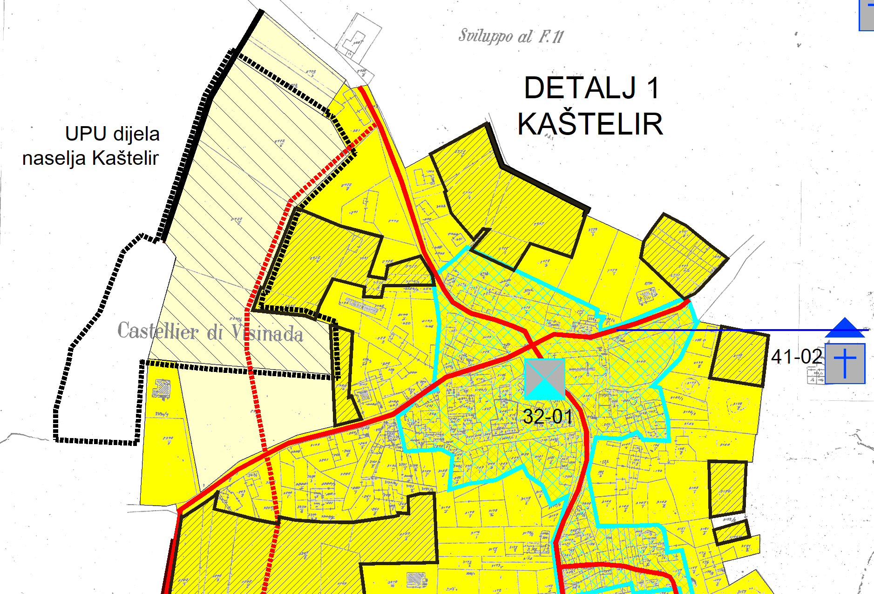

Obuhvat Plana prikazan na izvatku iz karte 4. "Građevinska područja" važećeg PPU Općine Kaštelir - Labinci

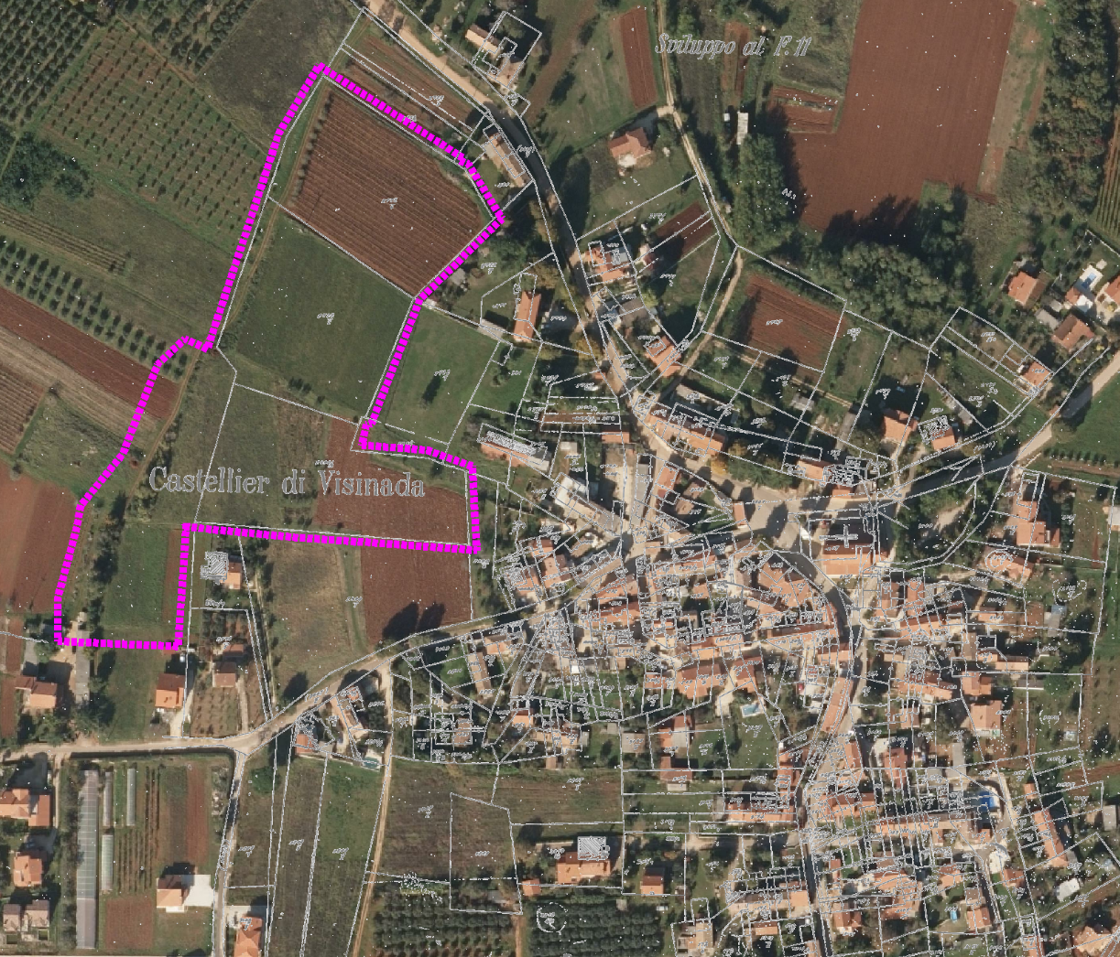
Obuhvat Plana prikazan na orto-foto snimku

